Федеральное государственное бюджетное профессиональное образовательное учреждение
Торжокский политехнический колледж Федерального агентства по государственным резервам

Учебная практика
Тема: «Приют для бездомных животных»

Выполнили студентки группы П-40
Соловьёва Л.Ю.
Сафонова О.Д.
Руководитель работы
Бойков А.М.

2026
ВВЕДЕНИЕ
Проблема бездомных животных остаётся одной из наиболее острых социальных и экологических проблем в России. По данным зоозащитных организаций, на 2026 год в стране насчитывается от 2 до 4 миллионов бездомных собак и кошек. Ежегодно в приюты попадают десятки тысяч животных, и лишь небольшая часть из них находит новых хозяев. Бездомные животные наносят прямой ущерб городской среде: являются переносчиками заболеваний, создают санитарные риски, загрязняют территории. Приюты, которые могли бы решать эту проблему, сталкиваются с собственными трудностями: учёт животных ведётся вручную, информация разрознена, заявки теряются.
Одним из ключевых факторов, снижающих шансы животных на пристройство, является недостаток структурированной информации: потенциальные усыновители зачастую не знают, какие животные доступны, где они находятся и как их можно забрать. Социальные сети, которые сегодня используются большинством приютов, не способны обеспечить удобный поиск и структурированное представление данных.
Актуальность работы обусловлена необходимостью создания информационной системы, которая обеспечит структурированный учёт животных и предоставит удобный инструмент для поиска питомца.
Цель работы – разработать информационную систему управления приютом, которая автоматизирует учёт животных и упростит процесс пристройства.
Целевую аудиторию проекта можно разделить на две основные группы.
Первая группа – потенциальные усыновители. Это люди, которые осознанно ищут питомца для дальнейшего содержания в семье. Среди них можно выделить несколько категорий: семьи, которые хотят завести животное и ищут подходящего по характеру и размеру питомца; одинокие люди, желающие обрести компаньона; пожилые люди, которым важно найти спокойное и ласковое животное. Всех их объединяет потребность в быстром и удобном способе поиска: возможность отфильтровать животных по виду, полу, возрасту и размеру, увидеть фотографии и прочитать описание характера, а также сразу получить контакт для связи с приютом.
Вторая группа – сотрудники приюта. Это люди, которые ежедневно работают с животными и ведут учёт питомцев. Они нуждаются в удобном инструменте для систематизации данных: добавления новых анкет, обновления информации о здоровье и статусе животных, а также отслеживания заявок от потенциальных усыновителей. Использование информационной системы позволит им отказаться от разрозненных записей и вести единую базу данных.
Таким образом, разрабатываемая система ориентирована на две ключевые аудитории – усыновителей и сотрудников приюта – и призвана удовлетворить их потребности в структурированной информации и удобном инструменте управления данными.

- АНАЛИЗ ПРЕДМЕТНОЙ ОБЛАСТИ
  - Общая характеристика предметной области
Предметной областью проекта является деятельность Тверской региональной общественной организации помощи животным «Шанс на жизнь» (ТРОО «Шанс на жизнь»), зарегистрированной по адресу: 171157, Тверская область, г. Вышний Волочёк, ул. Красноармейская, д. 38.
Реквизиты: ИНН 6908019617, КПП 690801001, ОГРН 1216900010920. Организация некоммерческая, действует с 26 августа 2021 года, руководитель – председатель Романова Наталья Юрьевна.
Основной вид деятельности – деятельность прочих общественных и некоммерческих организаций, дополнительно – ветеринарная деятельность и предоставление прочих персональных услуг. Сегодня в приюте содержатся около 120 собак и 40 кошек. Ежегодно через приют проходят до 300 животных, из которых пристраиваются не более 60–70.
В работе приюта можно выделить несколько серьёзных проблем.
Первая – учёт животных. Он ведётся в бумажных журналах и частично в Excel. Единой базы нет: сведения о прививках, стерилизации, лечении и статусе животного разбросаны по разным источникам. При передаче смены сотрудники тратят около сорока минут только на сверку данных.
Вторая – обработка заявок. Заявки поступают по телефону, в личные сообщения ВКонтакте, на электронную почту. Единого реестра нет, поэтому часть обращений теряется, а по одной и той же заявке могут позвонить несколько волонтёров.
Третья – информирование усыновителей. Информация о животных публикуется в группе ВКонтакте. Посты быстро уходят вниз, фотографии не структурированы, фильтров по возрасту, полу или размеру нет. Человеку приходится просматривать десятки записей вручную.
Четвёртая – санитарные риски. Без своевременного учёта прививок и обработок возрастает риск распространения инфекций внутри приюта. Один пропущенный срок вакцинации может привести к вспышке заболевания.
Пятая – отсутствие аналитики. Руководство не может быстро получить ответ на простые вопросы: сколько животных поступило за месяц, сколько пристроено, сколько заявок отклонено и по какой причине.
Отдельно стоит сказать о проблемах, связанных с бездомными животными в городе. Это рост популяции, загрязнение городской среды, риск распространения заболеваний, конфликты с жителями и дополнительная нагрузка на коммунальные службы.
Сегодня процесс работы приюта выглядит так. Животное поступает в приют, сотрудник вручную записывает данные в журнал: дату, откуда поступило, состояние. Ветеринар осматривает животное и делает пометки в отдельном журнале. Волонтёр фотографирует животное и публикует пост в группе ВКонтакте. Потенциальный усыновитель звонит или пишет в личные сообщения. Волонтёр вручную проверяет, свободно ли животное, и назначает встречу. После передачи животного сотрудник вычёркивает его из журнала и удаляет пост или оставляет, что создаёт путаницу.
Недостатки этого процесса очевидны: информация дублируется, заявки теряются, быстрый поиск невозможен, история взаимодействия с усыновителем не сохраняется, а нагрузка на волонтёров растёт.
Для наглядного представления процесса построена контекстная диаграмма в нотации IDEF0. Главный процесс «Работа приюта по учёту и пристройству животных» представлен одним блоком на рисунке 1.
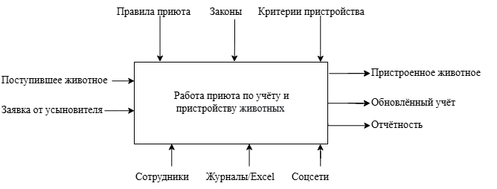
Рисунок 1 – диаграмма IDEF0
Диаграмма показывает, что весь процесс держится на бумажных журналах, в таблицах Excel и социальных сетях. Эти инструменты не связаны между собой отсюда и проблемы. Разрабатываемая система должна их объединить.
Многие потенциальные усыновители сегодня идут на Авито или в соцсети, а не в приют напрямую. Причина проста: там быстрее найти объявление. Но у Авито есть свои минусы, нет верификации приюта, много перекупщиков, нет истории животного и нет гарантии, что питомец действительно находится в приюте. Наше преимущество заключается в доверии. Только проверенные приюты, полная история животного с прививками и лечением, прозрачный статус («ищет дом», «на передержке», «пристроен»), прямая связь с приютом без посредников.
Теперь рассмотрим, как сейчас приюты ведут социальные сети, и почему этого недостаточно.
Группа ВКонтакте «Инициативная группа по защите животных» (Тверь). На официальной странице сообщества около 23 тысяч подписчиков. Лента заполнена в основном отчётами о деятельности и историями выпускников, а не структурированными анкетами для пристройства. Фотографии любительские, единого визуального шаблона нет. В описаниях животных информация о здоровье может отсутствовать или быть неполной. Комментарии модерируются слабо: вопросы «актуально?» часто остаются без ответа. Поиск по группе работает некорректно, чтобы найти конкретное животное, приходится листать ленту.
Telegram-канал «Floveanimals.ru» (Тверь) насчитывает около 1 284 подписчиков. Публикуются в основном срочные просьбы о финансовой помощи, а не анкеты животных. Закреплённого сообщения с правилами усыновления нет. Заявки принимаются через личные сообщения или по почте, что создаёт путаницу. Фильтров и каталога нет, поиск по хештегам отсутствует.
Группа ВКонтакте «Шанс на жизнь» в Вышнем Волочке имеет 5700 подписчиков. Последняя запись о пристройстве – два месяца назад. Информация о животных устарела: некоторые уже пристроены, но посты не удалены. Альбомов с разбивкой по виду и возрасту нет. В комментариях пользователи жалуются: «Не могу дозвониться», «Написала в личку и тишина».
Теперь можно прийти к выводу, что социальные сети не обеспечивают структурированного хранения и поиска информации. Они подходят для привлечения внимания, но не для управления учётом. Информационная система должна дополнять социальные сети, а не заменять их.
1.2 Анализ функциональных требований к системе
Были определены функции, которые должна обеспечивать разрабатываемая информационная система. Система состоит из двух модулей: пользовательского и административного.
Пользовательский модуль (сайт для усыновителей)
Каталог животных. Посетитель сайта видит список всех животных, доступных для усыновления. Для каждого животного отображаются: кличка, вид, порода, пол, возраст, размер, фотография и краткое описание.
Фильтрация и поиск. Пользователь может отфильтровать животных по виду, полу, возрасту и размеру, а также воспользоваться поиском по кличке.
Карточка животного. При открытии карточки посетитель видит все фотографии животного, подробное описание характера, информацию о состоянии здоровья (прививки, лечение, стерилизация) и текущий статус («ищет дом», «на передержке», «пристроен»).
Новости. На сайте отображается лента новостей о жизни приюта и его питомцев: вакцинация, лечение, события, успешные истории пристройства. Новости формируются администратором и помогают усыновителям видеть, что животные получают заботу.
Рекомендации. Система предлагает похожих животных на основе истории просмотров в рамках одной сессии: если человек просмотрел несколько карточек кошек, система предлагает других кошек; если его интересуют животные определённого возраста, то показывает похожих.
Форма заявки. Найдя подходящее животное, пользователь заполняет анкету, оставляя свои контакты, чтобы приют мог с ним связаться.
Административный модуль (учёт для приюта)
Учёт поступления животных. Сотрудник добавляет животное в базу: заполняет форму с информацией о новом питомце (кличка, вид, порода, пол, возраст, размер, откуда поступило, дата поступления), загружает фотографии и сохраняет анкету.
Учёт состояния здоровья. В карточке животного ведётся информация о прививках, лечении и стерилизации. Сотрудник может обновлять эти сведения по мере необходимости.
Редактирование и удаление анкет. Сотрудник может изменять описание, статус, информацию о здоровье, обновлять фотографии. Изменения мгновенно отображаются на сайте. При необходимости анкету можно полностью удалить.
Управление статусами. Когда животное находит новый дом, сотрудник меняет его статус на «Пристроен», и анкета скрывается из общего каталога, чтобы пользователи видели только доступных для усыновления животных.
Обработка заявок. Сотрудник видит список поступивших заявок и изменяет их статус: «на рассмотрении», «одобрена», «отклонена», «животное передано».
Ведение новостей. Сотрудник создаёт новости о животных и событиях приюта, которые отображаются на сайте для усыновителей.
Интеграция с MAX. При добавлении нового животного или изменении его статуса сотрудник может отправить пост в официальную группу приюта в мессенджере MAX. Пост создаётся автоматически по шаблону.
1.3 Ограничения проектируемой системы
При разработке информационной системы «Шанс на жизнь» необходимо обозначить границы её возможностей.
Регистрация для усыновителей не предусмотрена. Личных кабинетов для пользователей, желающих завести питомца, не создаётся. Посетитель не может сохранять понравившиеся анкеты в избранное, отслеживать статус своей заявки или вести историю обращений. Все взаимодействия с приютом происходят через разовое заполнение формы заявки.
Роль сотрудника приюта ограничена. Администратор выполняет функции оператора базы данных: добавляет, редактирует и удаляет анкеты животных, просматривает поступившие заявки. Разграничения прав доступа между несколькими сотрудниками и журнала действий администратора не предусмотрено. Предполагается, что доступ к панели управления имеет ограниченный круг лиц.
Масштабируемость ограничена. Проект рассчитан на использование в рамках одного приюта. Поддержка нескольких организаций, создание сетевых решений или объединение баз данных разных приютов в рамках данной разработки не планируется.

2 Проектирование базы данных
2.1 Обоснование выбора СУБД и технологии доступа к данным
В качестве СУБД для проекта выбрана PostgreSQL. Это обусловлено несколькими причинами.
Во-первых, PostgreSQL распространяется по свободной лицензии и не требует затрат на лицензирование. Для некоммерческого проекта приюта это существенно.
Во-вторых, СУБД кроссплатформенна: работает и на Windows, и на Linux. Это даёт гибкость при развёртывании и неважно, на каком сервере будет размещён сайт.
В-третьих, PostgreSQL строго следует стандартам SQL и поддерживает транзакции ACID, что гарантирует сохранность данных даже при сбоях.
Взаимодействие приложения с базой организовано через Entity Framework Core ORM-библиотеку для платформы .NET. Работа с данными ведётся через классы, без ручного написания SQL-запросов. Схема базы данных создаётся и обновляется через миграции EF Core.
2.2 Инфологическая модель данных
На основе анализа предметной области были выделены следующие сущности и их атрибуты.
Сущность «Животное» (Animal)
Поле | Тип | Описание
Id | int | Уникальный идентификатор
Name | varchar(50) | Кличка
Species | int (enum) | Вид: собака или кошка
Breed | varchar(100) | Порода, по умолчанию «метис»
Gender | int (enum) | Пол
Age | int | Возраст в месяцах
Size | int (enum) | Размер: маленький, средний, крупный
Description | text | Описание характера
HealthInfo | text | Сведения о здоровье
Status | int (enum) | Статус: ищет дом, на передержке, пристроен
ArrivalDate | timestamp | Дата поступления в приют
Сущность «Фотография» (Photo)
Поле | Тип | Описание
Id | int | Уникальный идентификатор
AnimalId | int | Ссылка на животное
FilePath | varchar(255) | Путь к файлу изображения
IsMain | boolean | Является ли фото главным
Сущность «Новость» (News)
Поле | Тип | Описание
Id | int | Уникальный идентификатор
Title | varchar(150) | Заголовок
Content | text | Текст новости
ImagePath | varchar(255) | Путь к изображению (необязательно)
PublishedAt | timestamp | Дата публикации
AnimalId | int | Необязательная ссылка на животное
Сущность «Усыновитель» (Adopter)
Поле | Тип | Описание
Id | int | Уникальный идентификатор
FullName | varchar(150) | ФИО
Phone | varchar(20) | Телефон
Email | varchar(100) | Электронная почта (необязательно)
Comment | text | Дополнительный комментарий
Сущность «Заявка на усыновление» (Application)
Поле | Тип | Описание
Id | int | Уникальный идентификатор заявки
AnimalId | int | Животное, на которое подана заявка
AdopterId | int | Усыновитель
ApplicationDate | timestamp | Дата и время подачи
Status | int (enum) | Статус: на рассмотрении, одобрена, отклонена, животное передано
AdminComment | text | Комментарий администратора

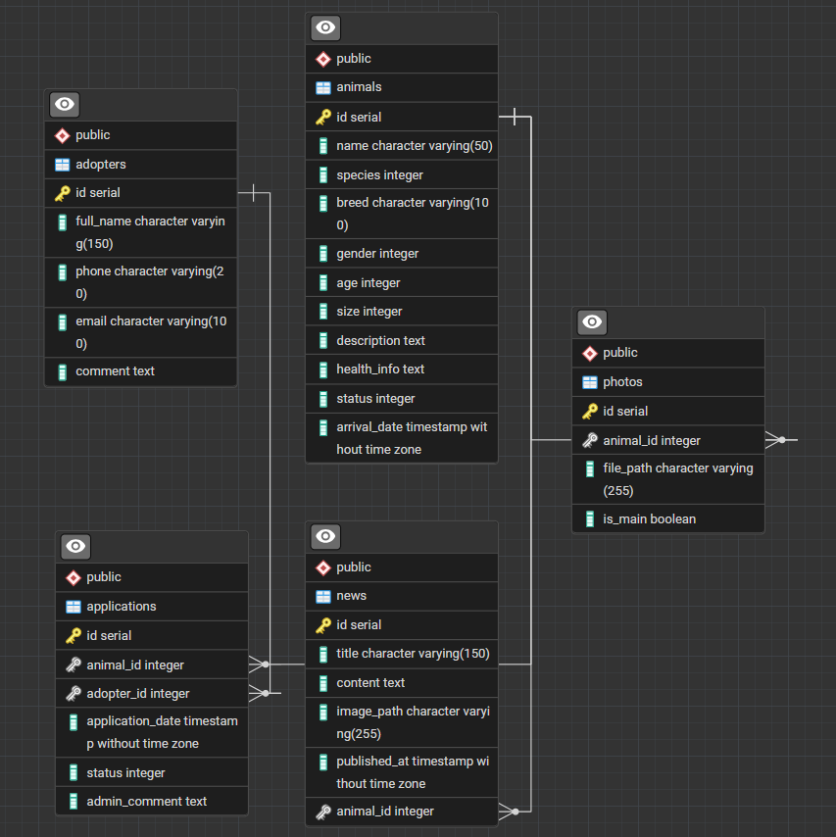
Рисунок 2 – ER-диаграмма
ПОМЕНЯТЬ ТИПЫ ДАННЫХ НА ТАКИЕ ЖЕ КАК В ТАБЛИЦАХ ВЫШЕ, ТК ЭТИ НЕПОНЯТНЫЕ. И ВЫСТАВИТЬ ТАБЛИЦЫ БОЛЕЕ АККУРАТНО, ЧТОБЫ ВСЕ СВЯЗИ БЫЛИ ПОНЯТНЫ
2.3 Логическая модель данных
Связи между сущностями отражают реальные отношения, которые существуют в работе приюта.
Животное и фотографии. У одного животного может быть несколько фотографий, но каждая фотография относится только к одному животному. Это отношение «один ко многим» с каскадным удалением: при удалении карточки животного его фотографии удаляются автоматически.
Животное и заявки. На одно животное могут подать несколько заявок от разных людей, но каждая заявка относится только к одному животному. Тоже отношение «один ко многим». Здесь также настроено каскадное удаление заявки без животного смысла не имеют.
Усыновитель и заявки. Один человек может оставить несколько заявок, но каждая заявка принадлежит одному усыновителю. Отношение «один ко многим» без каскадного удаления: если данные усыновителя удаляются, заявки сохраняются для истории.
Животное и новости. Новость может быть привязана к конкретному животному, а может быть общей для приюта. Связь необязательная, отношение «один ко многим». При удалении животного новость не исчезает, ссылка на животное просто обнуляется.

